R A P O R T
z pracy zespołu roboczego
Forum Poradnictwa Zawodowego Województwa Lubuskiego

Zespół | ds. koordynacji działań i rozwoju partnerstwa
Miejsce spotkania | siedziba Wojewódzkiego Urzędu Pracy w Zielonej Górze, ul. Wyspiańskiego 15, sala poradnictwa i informacji zawodowej.
Data | 27.10.2015r
Godzina | 10.30 -13.30
Uczestnicy | Anetta Sidorowicz, Monika Pokropek, Ariel Murmyło, Beata kluj, Dorota Bogaczyk, Bożena Sumińska, Roman Kardowski
Eksperci | Nie zapraszano
Goście | Nie zapraszano
Program | W załączeniu
Przebieg spotkania | - Raporty ze spotkań zespołów  - Zespół ds. współpracy:  a. Wizytówka specjalisty. Formularze przychodzą do WUP. Masowego napływu nie ma. Widocznie specjaliści nie są zainteresowani publikacją informacji o swojej osobie w ujęciu pomocowym. Zostaną zamieszczone na stronie internetowej Forum w nowej zakładce pt. Wizytówka specjalisty. Poszczególne formularze zostaną pogrupowane miejscowościami. Dokumenty zostaną opublikowane w pdf. Nazwa pliku zawierać będzie nazwę miejscowości, instytucja, specjalność. Koniecznością będzie zebranie oświadczenia, w którym będzie zgoda na publikację danych oraz wycofania z bazy wizytówki specjalisty.  b. Zespół spotkał się w 2015 jeden raz. Poproszono liderów o jeszcze jedno spotkanie w bieżącym roku.  c. W dniu 2 grudnia 2015 zespół organizuje spotkanie uczestników Forum z udziałem eksperta w zakresie Analizy Transakcyjnej. Miejsc jest 21. Informacja o spotkaniu zamieszczona zostanie na stronie internetowej www.doradcazawodowy.zgora.pl. Poniższe ogłoszenie zamieści na stronie zespół, z podaniem warunków rekrutacji.  „Wojewódzki Urząd Pracy w Zielonej Górze uprzejmie informuje, że w dniu 2 grudnia br. organizuje coroczne spotkanie partnerskie dla członków Forum Poradnictwa Zawodowego.  Spotkanie ma na celu podsumowanie działań partnerstwa w 2015 roku. Będziemy też gościć eksperta z Pracowni Psychologicznej „Spotkanie” w Poznaniu, który zaprezentuje Analizę Transakcyjną, jako metodę przydatną w pracy z klientem w obszarze poradnictwa zawodowego, i nie tylko.  Spotkanie odbędzie się w Wojewódzkim Urzędzie Pracy w Zielonej Górze (sala poradnictwa grupowego 01), w godzinach od 9.00 do 15.00.  Prosimy o przesłanie zgłoszeń na załączonym Formularzu zgłoszenia do dnia 18 listopada br. na adres: wup@wup.zgora.pl lub faksem: nr 68 3270111.  Ze względu na ograniczoną liczbę miejsc o zakwalifikowaniu się na spotkanie będzie decydować kolejność zgłoszeń.  W sprawie szczegółowych informacji dotyczących spotkania prosimy o kontakt z liderami zespołów zadaniowych.”  - Zespół ds. monitorowania i ewaluacji  a. W bieżącym roku zespół spotykał się 3 razy.  b. Przedstawiono propozycję na OTK 2015 do realizowania przez członków zespołu. Uczestnicy spotkania szczególnie zainteresowali się programem ALL PREZI. Zasadę działania systemu przedstawił Ariel. Za pomocą programu przedstawiony zostanie doradca kariery jako działanie OTK 2015. Zamieszczony zostanie na stronie Forum i przedstawiony na spotkaniach z uczniami szkół. Prezentacja składa się z 34 slajdów. Zaproponowano, aby w nadchodzącym roku zespół przygotował przedstawicieli pozostałych zespołów do pracy z programem ALL PREZI.  - Zespół ds. promocji  a. Bożena Sumińska przedstawiła raport z prac gruby zadaniowej pracującej nad ulotką i prezentacją – w załączeniu – dla rodziców  i opiekunów uczniów szkół podstawowych. Planuję się zakończyć prace  w tym zakresie w pierwszej połowie 2016r.  b. Roman Kardowski przedstawił raport z prac grupy roboczej nad konkursem zawodoznawczym dla uczniów szkół podstawowych. Prawnik zakwestionował pewne zapisy dotyczące praw autorskich i pozostawienia na trwałe prac w siedzibie organizatora konkursu. Pozostaje do wykonania najtrudniejsza sprawa, pozyskanie sponsorów. Wykorzystane zostaną dotychczasowe kontakty członków zespołu promocji. Należy zastanowić się nad wyborem szkół do konkursu. Członkowie zespołu koordynacji nie bardzo wyobrażają sobie, aby konkurs skierować do wszystkich szkół podstawowych w naszym województwie. Może nastąpić paraliż sekretariatu partnerstwa np. Zielona Góra i Gorzów Wlkp.  c. zespół spotkał się w bieżącym roku 3 razy.  - Sprawy organizacyjne  a. Aneta Sidorowicz poinformowała, ze jest realizowany film o doradztwie od przedszkolaka do osoby starszej.  b. Należy przygotować podziękowanie za pracę na rzecz partnerstwa lokalnego, które skierowane zostanie do instytucji za pośrednictwem strony internetowej ora pisemnie – M. Pokropek  c. Przekazano informację o tym, ze przez pewien czas nie będzie w pracy p. Karoliny Krasowskiej. W związku z tym korespondencję prosimy kierować do R. Kardowskiego: r.kardowski@wup.zgora.pl  d. Przeanalizowano wnioski z ostatniego spotkania zespołu w dniu 25.05.2015r. Sprawy różne wykonano całkowicie. Natomiast pozostałe zagadnienia są w toku.  e. Należy już zgłaszać propozycje do planu pracy na 2016r.  f. Zgłaszać należy plan szkoleń i spotkań dla Forumowiczów w 2016  w ramach Akademii Umiejętności Doradcy Zawodowego.  g. Należy zgłaszać propozycje publikacji w 2016r.  h. Przekazano informację o kalendarzach na 2016 dla członków partnerstwa. Kalendarze będą dostępne od połowy listopada 2015. W tym celu liderzy zrobią rozeznanie i prześlą zapotrzebowanie do sekretariatu partnerstwa, którzy następnie zajmą się dystrybucją.  i. Przyjęto kolejne instytucje do partnerstwa: Fundacja od A do Z z Zielonej Góry, Zespół Szkół Ponadgimnazjalnych Nr 2 z Nowej Soli, Zespół Szkół Elektrotechnicznych i Samochodowych w Zielonej Górze.  j. Centra wspólnie z uczestnikami forum realizowały tegoroczne OTK. Raport przekazany zostanie wspólnie do SDSiZ w terminie do końca listopada 2015r.  k. Ponownie zaapelowano o ujawnienie się współlidera Forum, bowiem jednoosobowe kierownictwo na dalszą metę nie jest dobre.  l. Następne spotkanie zespołu w lutym 2016.  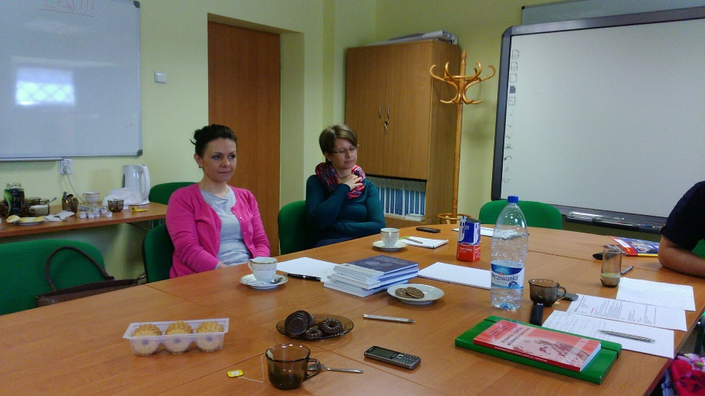  (od lewej) Monika Pokropek, Beata Kluj  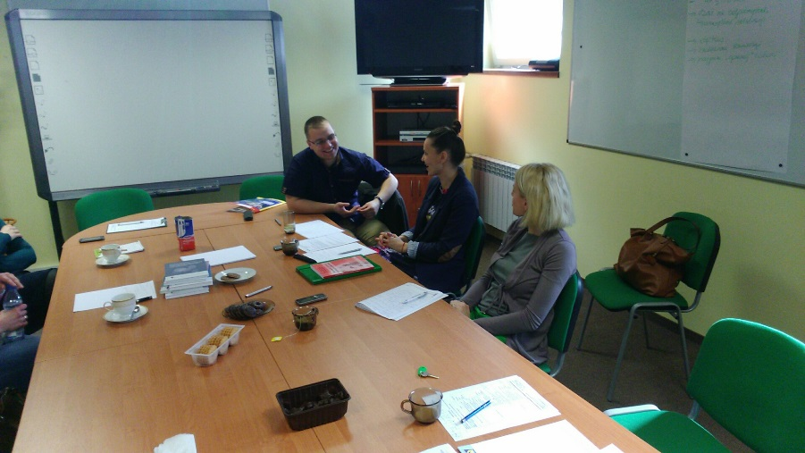  (od lewej) Ariel Murmyło, Anetta Sidorowicz, Bożena Sumińska
Rezultaty | - Wymieniono informacje o pracy zespołów w 2015  - Jeden zespół spotkał się jeden raz, a pozostałe po 3 razy  - Rekrutacja na spotkanie forumowiczów w grudniu odbędzie się za pośrednictwem strony internetowej i liderów zespołów  - Należy przygotować podziękowania za pracę na rzecz Forum dla poszczególnych osób i instytucji  - Jeszcze przez pewien czas sekretariat forum będzie u lidera partnerstwa  - Można już zgłaszać propozycje do plany pracy i publikacji na 2016  - Propozycje do planu szkoleń dla forumowiczów na 2016 w ramach Akademii Umiejętności Dorady Zawodowego można już zgłaszać  - Kalendarze na 2016 będą do odbioru u liderów zespołów po 15 listopada 2015  - Odnotowano wspólną realizację OTK z uczestnikami forum  - Przyjmowani są chętni do działania w forum jako liderzy  - Następne spotkanie w lutym 2016r.
Wartość dodana | - Wymiana doświadczeń pomiędzy uczestnikami  - Wymiana informacji  - Próba określenia działań w niedalekiej przyszłości w partnerstwie
Wnioski | - Ustalono datę kolejnego spotkania w lutym 2016  - Zebrać oczekiwania przez liderów zespołów zadaniowych  z uczestnikami ws. propozycji działań do planu pracy
Załączniki | - Lista obecności  - Program spotkania  - Propozycje prac grupy roboczej opracowującej ulotkę  i prezentację o doradztwie zawodowym dla rodziców uczniów szkół podstawowych.
Protokół sporządził | Roman Kardowski

